Après février... Mars !

Le rover Perseverance s'est posé sur Mars le 18 février. Les média du monde entier ont retransmis les images de la salle de contrôle qui tremblait de terreur puis a explosé de joie au moment de l'atterrissage confirmé.
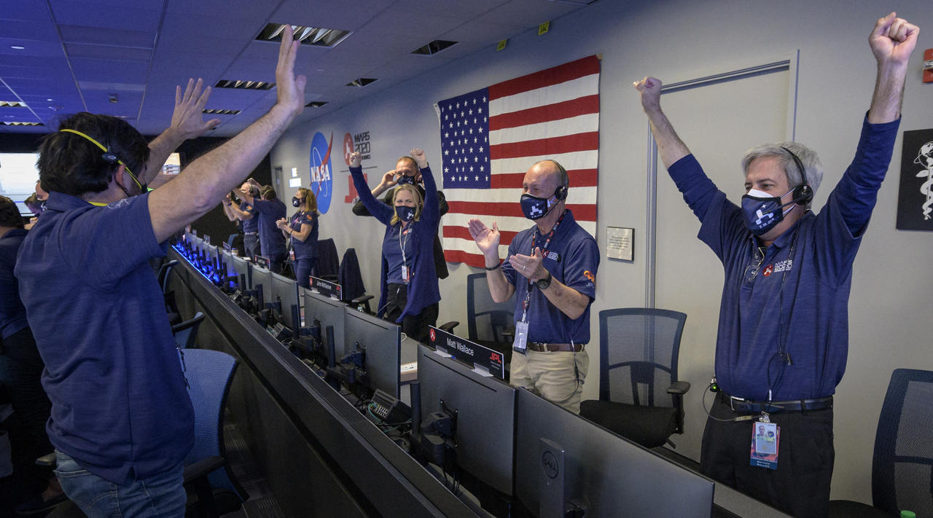
Crédit photo Bill Ingalls / NASA / AFP
Revenons un peu sur cette mission et sur la conquête de Mars par les humains.

1- la conquête martienne
Dès le début de la conquête spatiale, au début des années 1960, les scientifiques ont essayé l'envoyer des sondes visiter la fameuse planète rouge.
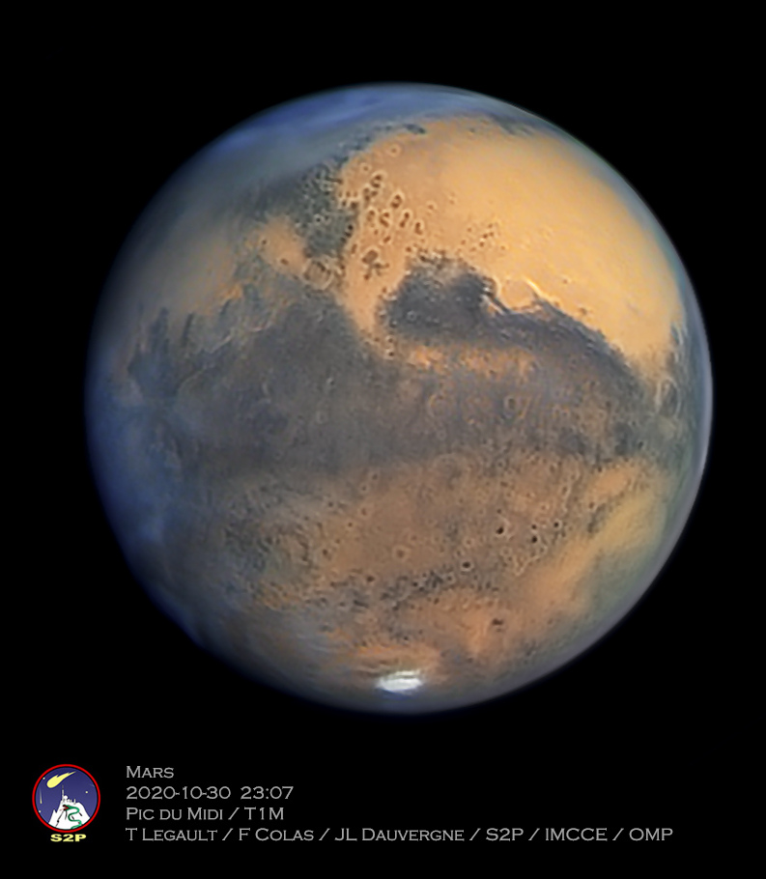
Ce n'a pas été simple : depuis le 10 octobre 1960, 50 sondes ont été lancées vers Mars avec des objectifs divers (on retiendra pour mémoire que la sonde Rosetta qui est allée visiter la Comète Tchouri est aussi passée à côté de la planète rouge)
Sur ces 50 sondes seulement 24 ont parfaitement rempli leurs missions ; 7 ont été des demi-échecs (pannes divers, écrasement sur le sol...) et les 19 autres des échecs complets.
Les américains ont eu plus de succès que les autres nations dans cette conquête, particulièrement pour les dernières missions qui ont toutes été des succès.

2- Mais pourquoi aller sur Mars ?
La planète Mars est la 4ème planète du système solaire. Elle est située entre 206 et 249 millions de km du soleil.
En fonction des positions de la Terre et de Mars sur leurs orbites, ces deux planètes peuvent être éloignées l'une de l'autre entre 54 millions de km lorsqu'elles sont au plus proche (alignement Soleil-La Terre-Mars) ou de 401 millions de km au plus loin (alignement Mars- Soleil - Terre)
Mars mesure 6800 km de diamètre soit la moitié du diamètre terrestre.
A l'oeil nu, on ne voit qu'un point rougeâtre, plus ou moins lumineux, en fonction de la distance entre nos deux planètes.
Durant le XIXème et le premier tiers du XXème siècle, les scientifiques l'ont bien observé au télescope, espérant voir des détails intéressants à sa surface. Mais comme Mars a une atmosphère, celle-ci brouille les images et on ne voit pas grand chose. Comme en plus, elle est petite...
L'imagination populaire fut très marquée par des observations qui prétendaient avoir repéré des "canaux" sur Mars ; d'où la légende des petits hommes verts, encouragés par les écrits fantastiques de HG Wells.
Dessin libre de droits - PixAbay
Il fallait en avoir le cœur net... y a-t-il vraiment des canaux sur Mars, et la vie y a-t-elle existé ?
Et pourtant, Mars n’a vraiment pas l’air sympathique : il y fait en moyenne -50° ; la pression atmosphérique est de 1/100ème de celle de la Terre. Le soleil y éclaire presque 2/3 de moins que sur la Terre.

3- Se poser sur Mars
Pour le moment, la technique et les budgets ne permettent pas d'envoyer directement un homme sur mars comme on a fait sur la lune entre juillet 1969 et décembre 1972.
Le voyage vers Mars en prenant les conditions optimales dure 6 mois.
La sonde Persévérance a été lancée le 3 juillet 2020 depuis la Floride.
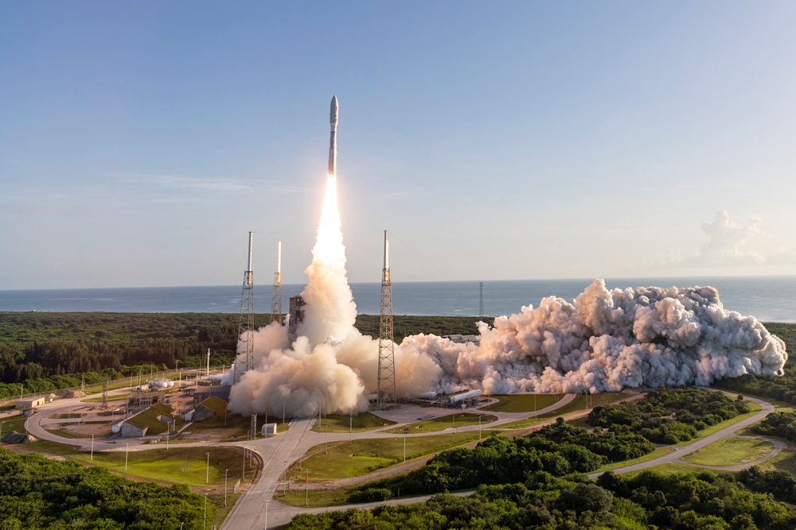
Photo NASA
Et le 18 février, c'était le grand jour : est ce que tout allait fonctionner ?
L'arrivée dans l'atmosphère de Mars se fait à une vitesse spatiale de12000 km/h en pilotage automatique. En effet, si les signaux radio se propagent à la vitesse de la lumière (300 000 km/sec), même à cette vitesse là, il leur faut plusieurs minutes entre la Terre et la sonde spatiale. Le 17 février, la distance était d'environ 170 millions de km. Il faut donc 170 000 000/300 000 = 566 secondes soit 9 minutes et demi.
De ce fait, la sonde a de nombreux capteurs qui lui indiquent sa position, le début de l'entrée dans l'atmosphère et un séquenceur pour toutes les actions à effectuer pour se poser en un seul morceau.
Trois moments ont été particulièrement critiques :
- l’entrée dans l’atmosphère sous la seule protection du bouclier thermique ; celui-ci se voit chauffé à plus de 1300°
- l’ouverture du parachute qui ralentit la sonde d’environ 1500km/h (très largement supersonique) à 600 km/h en moins de 20 secondes
- la descente sous le SkyCrane (la grue volante) qui doit enfin finir le ralentissement et déposer le rover à une vitesse nulle sur le sol.
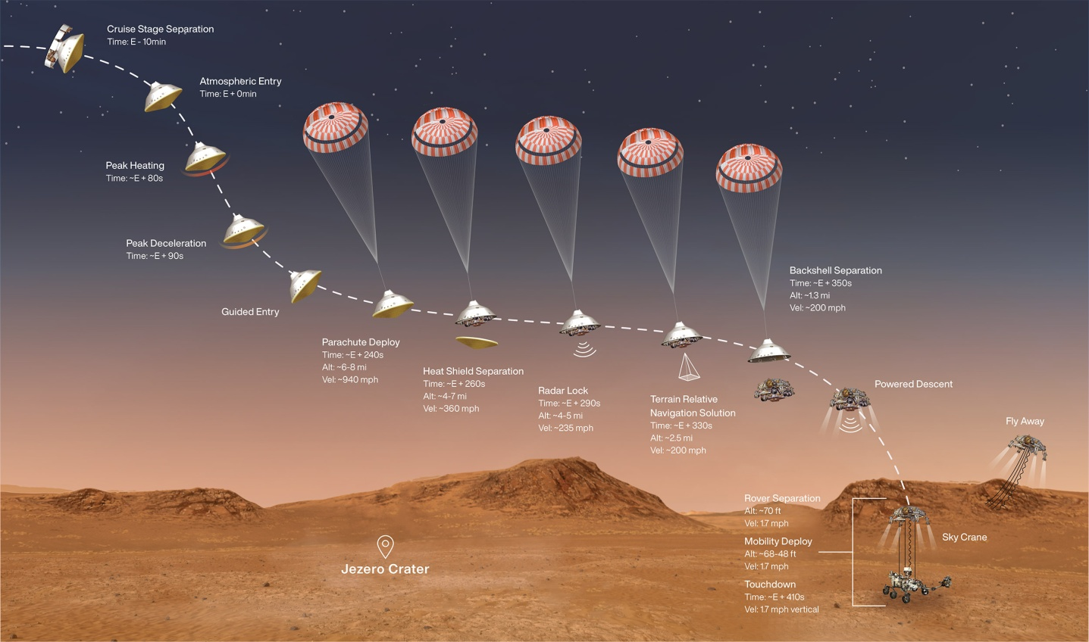
Dessin NASA
Comme vous le savez, le succès a été total et maintenant Perseverance commence ses premiers tours de roues.
Le lien suivant montre la fin de la séquence filmée par des caméras fixées sur et en-dessous du rover : https://www.youtube.com/watch?v=4czjS9h4Fpg
Les chercheurs ont même réussi à déterminer où se sont écrasés le bouclier thermique, le parachute et le « sky-crane » (l’étage de descente finale) qui a fonctionné jusqu’au toucher de roue et est parti s’écraser plus loin.
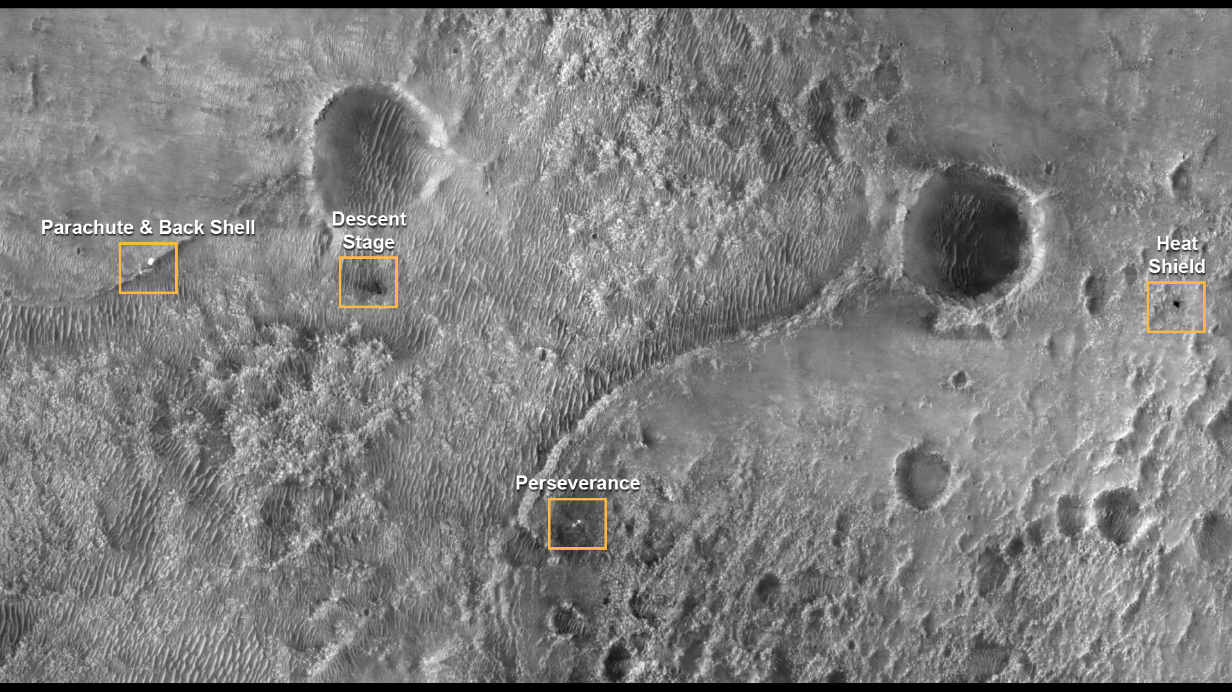
Photo NASA

4- En avant !
Ah non, pas tout de suite ! il faut d'abord vérifier que tout marche bien parce que la sonde a été sacrément secouée ! d'abord, au décollage car les fusées vibrent énormément, puis avec la rentrée atmosphérique où la décélération est ultra-rapide : la sonde est passée de 12000km/h à l'arrêt en un peu moins de 8 minutes.
Mais les tests se sont bien passés et depuis quelques jours, c'est parti.
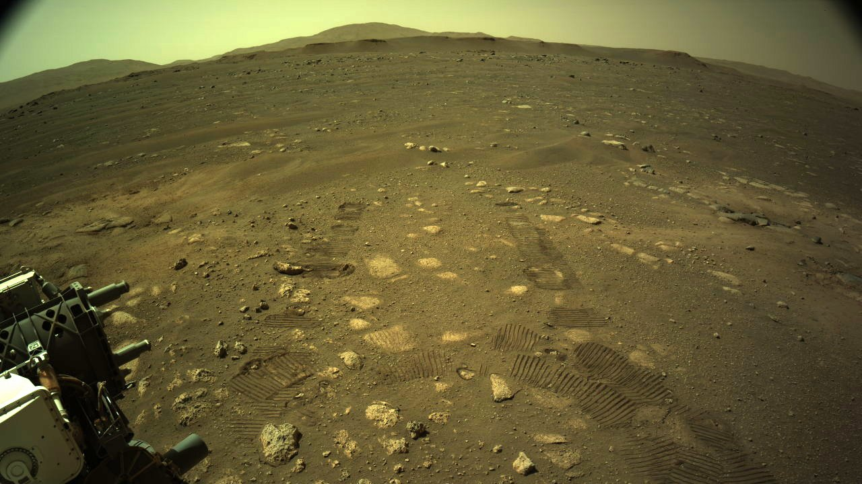
Image NASA / JPL
On peut d'ailleurs suivre où est Perseverance sur le site de la NASA : https://mars.nasa.gov/mars2020/mission/where-is-the-rover/
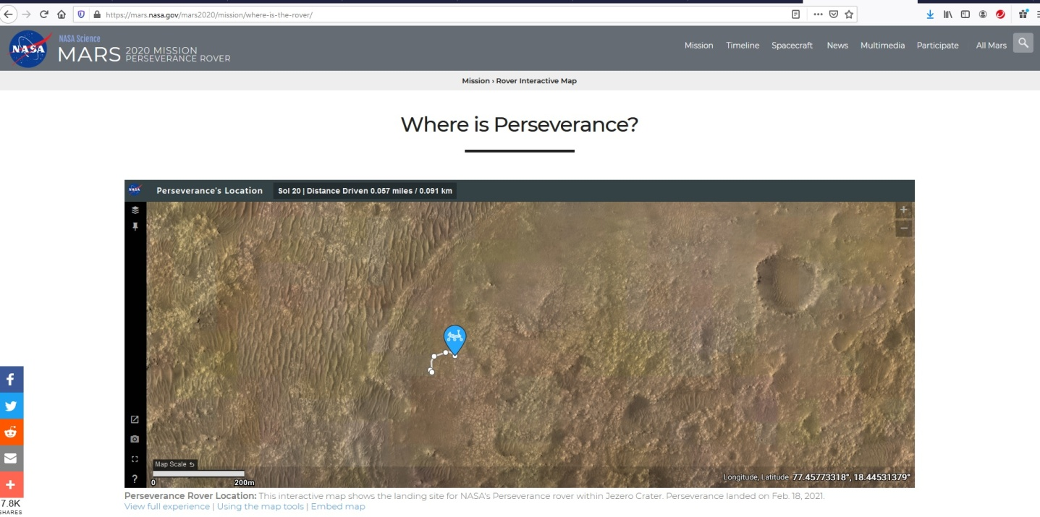
La vitesse n'est jamais très élevée parce que les ingénieurs sont très prudents et analysent bien tout ce qui se passe avant d'envoyer une autre commande de déplacement. Rappelez vous, une commande est envoyée depuis la Terre mais reçue par le Rover plus de 10 minutes plus tard.
Imaginez un peu, on accélère et horreur, on découvre au denier instant il y a un gouffre dans le sol juste devant ! Avant que l'ordre STOP soit arrivé, le rover aurait largement eu le temps de basculer dedans !
Mais rassurez-vous, les moteurs ne permettent pas une grande vitesse : maximum possible 152 mètres à l'heure.
Et puis, on ne fait pas que de la promenade. Le rover se déplace, fait des mesures du sol, des pierres environnantes... et, il y a un petit plus aussi...

5- Que va faire cette mission ?
Explorer... mais Perseverance est muni d'un drone à bord ! Et ce drone va permettre d'élargir le champ de vision en faisant chaque jour des vols de quelques minutes pour aider les savants à choisir le bon chemin que va prendre le rover.
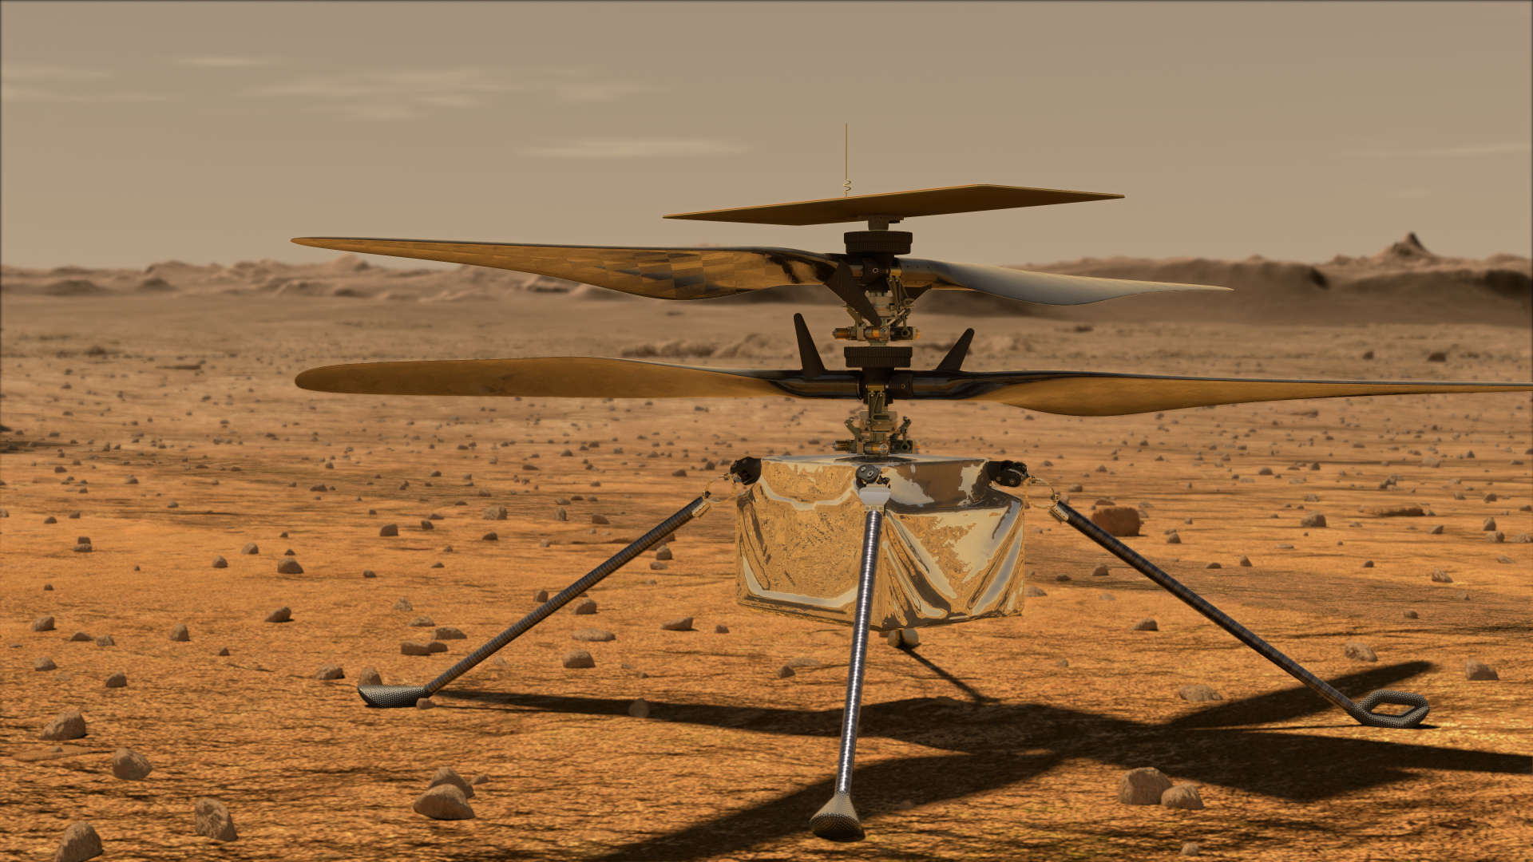
Dessin d’artiste – NASA / JPL-Caltech
L'objectif principal est de rechercher des traces de vie ancienne.
La vie laisse des traces, des molécules très caractéristiques. Un bras robotique muni de pelles, de forêts, de brosses va récupérer des échantillons de sols, les amener directement dans un petit laboratoire automatique qui va les analyser. De même, un laser haute puissance va vaporiser les roches à distance et analyser les gaz dégagés (je simplifie, c'est un peu plus complexe que ça). Notons au passage que ce laser et son instrumentation sont construits par la France.
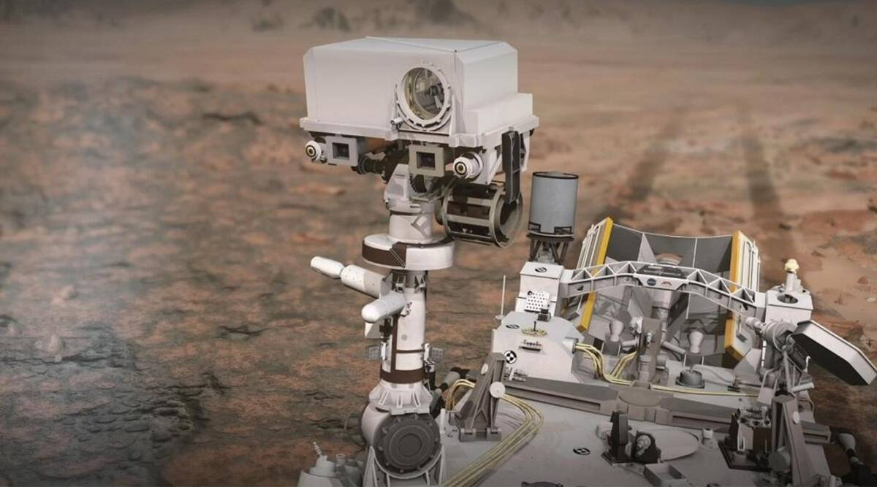
Image NASA / JPL
Le laser vient juste de commencer à fonctionner ; il a envoyé ses premières mesures. Mais, là, il faut vraiment être savant pour comprendre les données qu’il envoie.
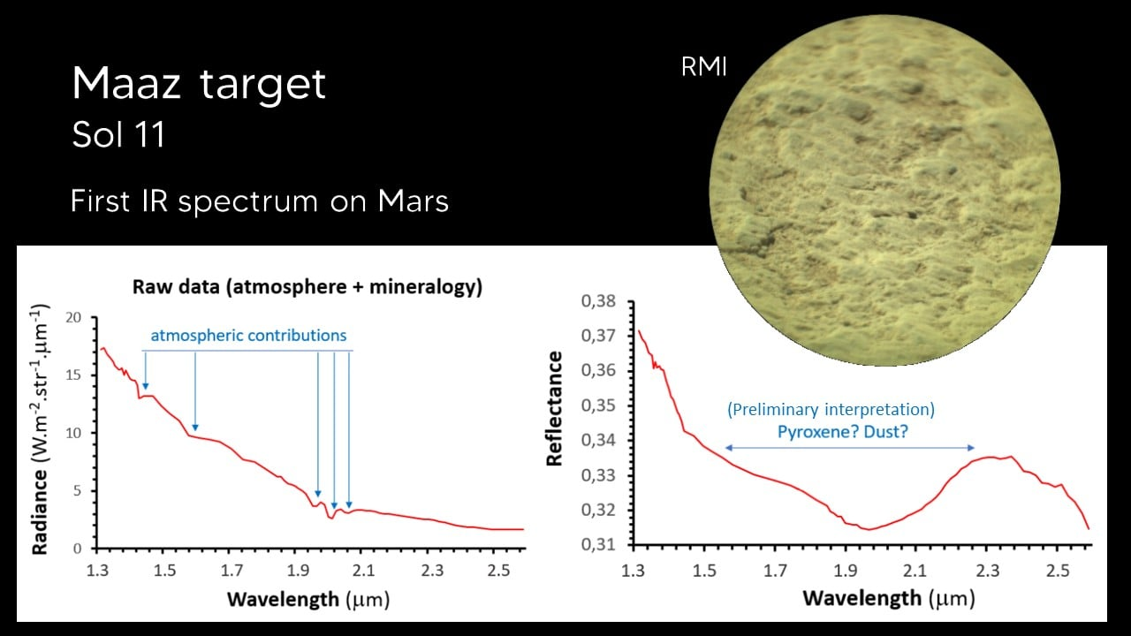
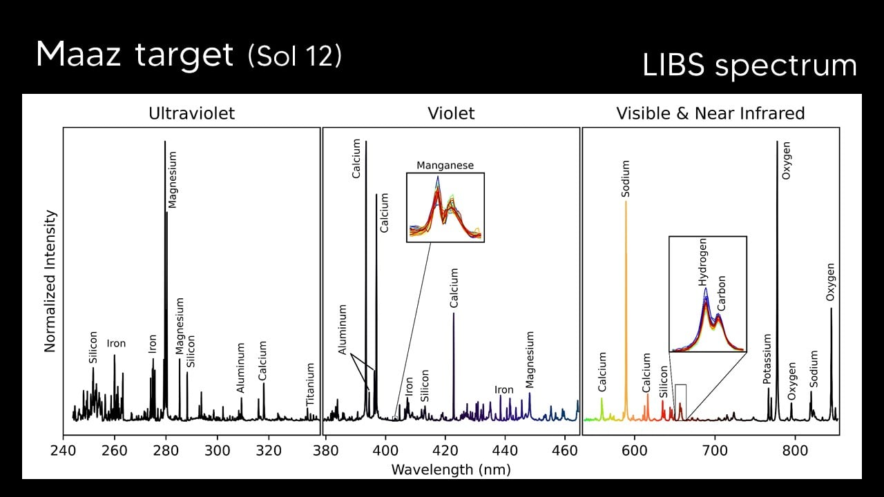

Il est aussi prévu de tester des techniques qui permettraient dans un futur plus ou moins proche d'extraire de l'oxygène du sol ; de fabriquer du carburant pour fusée à partir de l'atmosphère... il y a des mesures météo...etc...etc...
Le clou de la mission sera la capture d'échantillons de sol qui seront placés dans des conteneurs spéciaux. Ces conteneurs seront récupérés dans quelques années par une mission en cours de développement (date du lancement prévu en 2026 et retour des échantillons en 2031 ; si tout va bien !)

6- Et vous, vous voulez aller sur Mars ?
Et bien c'est possible ! Pas physiquement, évidemment ; mais vous pouviez avoir votre nom gravé dans une puce ou sur une plaquette fixé sur un rover.
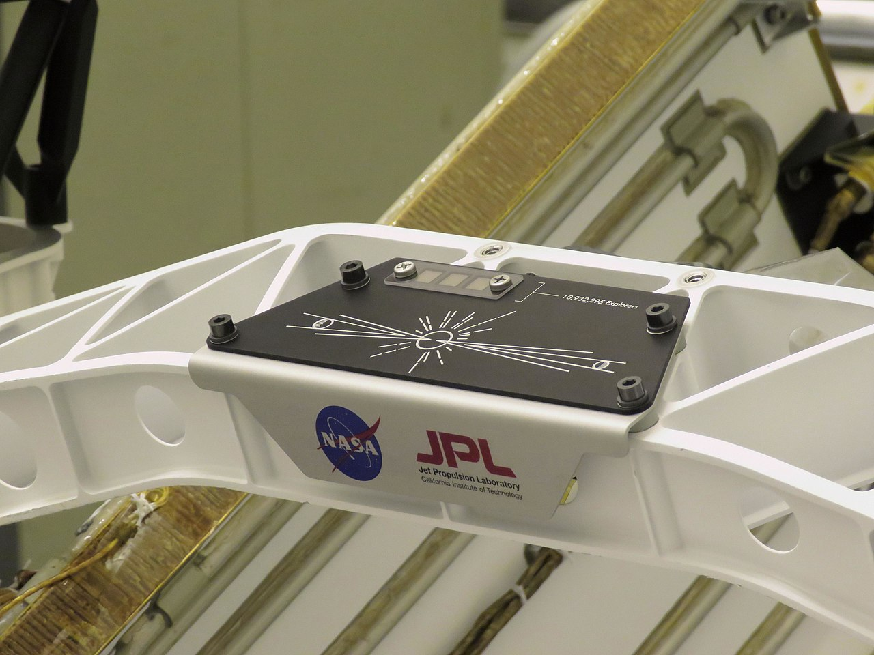
Perseverance emportait avec lui 10 932 295 noms de personnes de tous les pays du monde qui s'étaient inscrits sur le site de la NASA. Et en retour, la NASA vous envoyait un clin d'œil : votre carton d'embarquement...
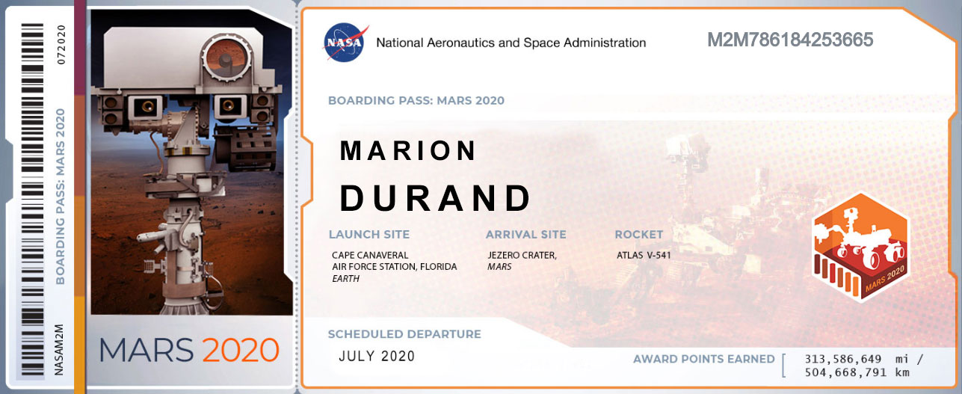
Un denier petit détail : Thomas Pesquet, l'astronaute Français bien connu qui doit d'ailleurs repartir dans la station spatiale internationale en avril, avait emporté avec lui lors de sa première mission spatiale, une petite météorite martienne. Et oui, des morceaux de Mars ont été éjectés dans l'espace par des impacts d'astéroïdes là-bas ou par des éruptions volcaniques (Mars possède le plus gros volcan connu du système solaire : le mont Olympus : 27km de haut !). Et ces petits bouts de Mars, après parfois un long périple dans l’espace, peuvent croiser l’orbite de la Terre et rentrer dans notre atmosphère sous la forme d'une étoile filante ; certains arrivent sur le sol et donnent une météorite.
Et bien figurez vous qu'un petit bout de la météorite emportée par Thomas Pesquet a été fixé sur le rover et est maintenant de retour d'où elle était partie, il y a plusieurs millions, voire plusieurs milliards d'années... Elle sert de référence pour la calibration des instruments de mesure comme 28 autres morceaux de roches terrestre, et un diamant !
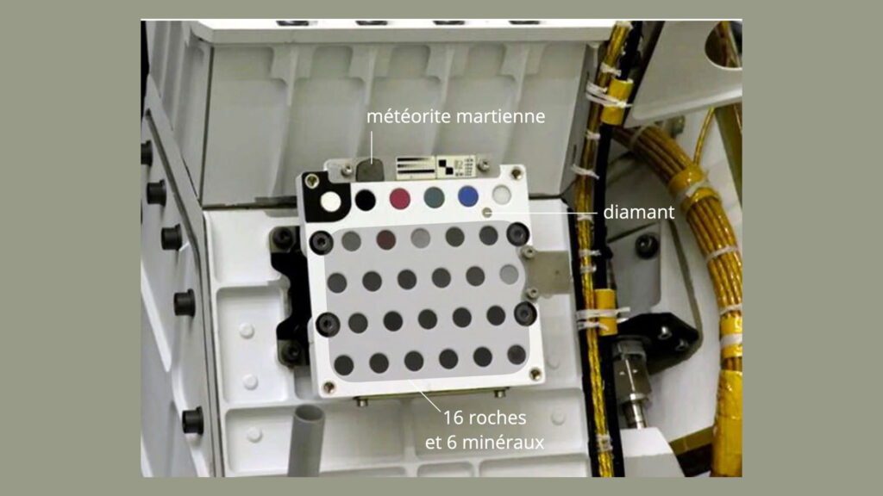

La NASA a bien compris l’intérêt médiatique de ces missions. Elle avait commencé en 1997 avec le premier rover qui avait roulé sur Mars. C’était le petit robot baptisé Sojourner
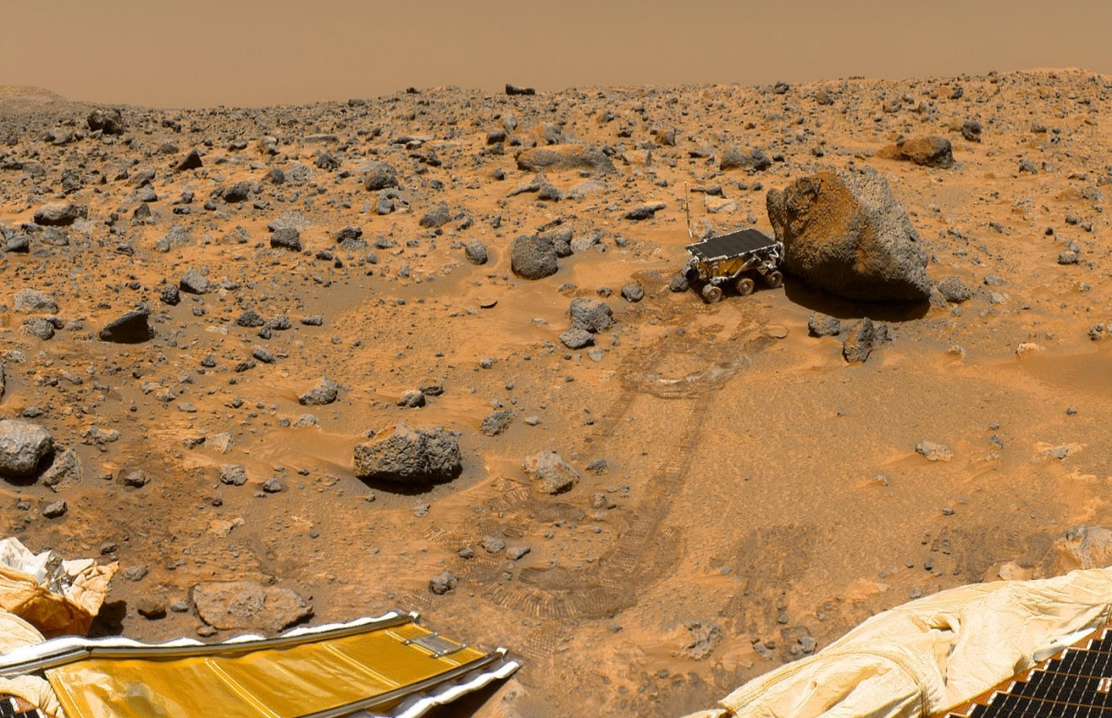
Trois autres robots ont roulé sur Mars depuis Sojouner : Spirit et Opportunity qui se sont posés en 2004. Spirit est tombé en panne en juillet 2010 ; Opportunity a cessé de transmettre en juin 2018, après avoir parcouru 45.16 km
Actuellement Curiosity, qui s’est posé sur Mars en 2012, continue sa mission de recherche de traces de vie.

Sojouner, Spirit et Opportunity se sont posés sur Mars emballés dans des airbags après une descente sous parachute. Mais c’étaient des poids plume de quelques centaines de kilos. Curiosity et Perseverance pèsent environ une tonne chacun. Les airbags n’auraient jamais pu fonctionner ; c’est pour eux qu’a été développée la technique du Skycrane.

Qu’est ce que Perseverance va pouvoir découvrir ? Les savants trouveront-ils des traces de vie passée ?
Il faut attendre quelques mois pour savoir.
La mission est prévue pour durer au minimum 24 mois ; Curiosity en est à plus 9 ans de vie et fonctionne encore. Sera-t-il battu par son successeur ?

